　（お）　　　　　　　　　　　　　　　　（）

「さっぽろ21（）」（）へのご

このパンフレットをんで、いたことやえたことをえてください

**7１28（火）**で、ホームページのフォーム、、、E-メールによりってください。

ウェルネスウェルネス

〒060-0002 211-7 OREビル7

ホームページ：<https://www.city.sapporo.jp/eisei/kenkozukuri/daisanji-pub-comment.html>

E-メール： kenkou-taisaku@city.sapporo.jp

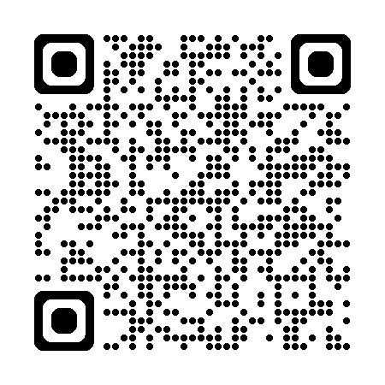

※の、はの８：45～17：45です。によるはっていません。